Příloha č. 2c
Národní knihovna České republiky

Manuál pro uživatele programu pro výpočet minimálního počtu přežívajících svazků knih

Autoři:
Ing. Tomáš Godula, Ph.D.
Ing. Petra Vávrová, Ph.D.

Grafický poradce:
Tereza Sazamová
Supervize:
Mgr. Tomáš Foltýn
Verze:
3.13.0
Rok vydání:
2015

Úvod
Tento program pro výpočet minimálního počtu přežívajících svazků knih byl vytvořen pro projekt NAKI „Vytvoření kooperativního systému pro budování a správu novodobých konzervačních knižních sbírek v České republice a vývoj potřebných nástrojů“, identifikační kód projektu: DF12P01OVV007.

Technické specifikace a funkce programu
Po spuštění programu pro výpočet minimálního počtu přežívajících svazků knih je uživatel v krátkosti seznámen s názvem programu, jeho verzí a jménem programátora, což může nalézt na oficiálním logu Národní knihovny České republiky.

Toto úvodní okno po několika vteřinách zmizí a uživateli se otevře hlavní dialogové okno pro výpočet indexu PI.
V následujícím textu jsou představeny funkce programu pro výpočet minimálního počtu přežívajících svazků knih a názorný návod, jak s programem pracovat. Vše je názorně vysvětleno i na konkrétních příkladech, všechny kroky jsou ilustrovány na obrázcích konkrétních polí programu.

Výpočet indexu PI
První dialogové okno, které uživatel uvidí po spuštění programu, je věnováno výpočtu indexu přežívání (uchování) daného exempláře knihy, anglicky Preservation index (PI). Tento index vychází z hodnot naměřených za klimatických podmínek při uložení knih a jiných nosičů informací, konkrétně teploty (T) a relativní vlhkosti (RH) vzduchu. Obsahuje desetinné číslo, které vypovídá, po jakou dobu je svazek schopen přežít za zvolených klimatických podmínek při jeho uložení.
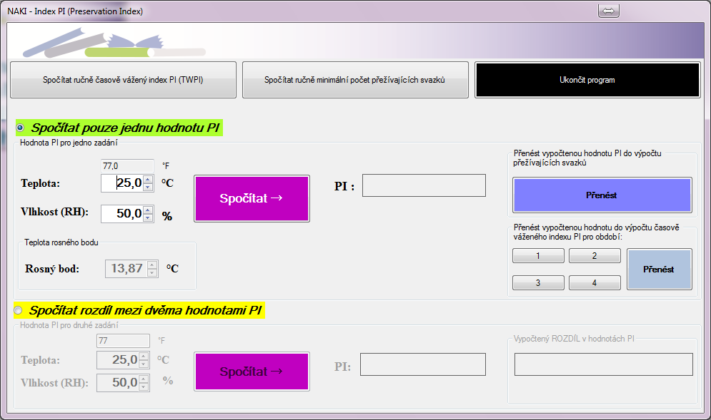
V horní části tohoto dialogového okna je umístěno logo. Níže je možné vidět navigační tlačítka, která přepínají mezi dialogovými okny. Prvním tlačítkem zleva je „Spočítat ručně časově vážený index PI (TWPI)“ a toto tlačítko přejde po jeho stisknutí do dialogového okna, kde může uživatel zvolit parametry a následně vypočítat index TWPI. Prostřední tlačítko nazvané „Spočítat ručně minimální počet přežívajících svazku“ po jeho stisknutí zobrazí uživateli dialogové okno pro výpočet minimálního počtu svazků, které přežijí po zadanou dobu. Obě dialogová okna budou podrobněji popsána v textu dále. Černým tlačítkem je možné kdykoli ukončit chod programu a vrátit se do Windows.
V orámované části se zeleně podbarveným nadpisem „Spočítat pouze jednu hodnotu PI“ je možné nastavit hodnotu teploty vzduchu a relativní vlhkosti vzduchu při uložení svazku. Hodnoty je možné vepsat za užití klávesnice, nebo využít šipky v pravé straně políčka. Zároveň jsou zobrazeny dvě důležité hodnoty pro teplotu ve stupních Fahrenheita (nad políčkem teploty ve stupních Celsia) a teplota rosného bodu pod políčkem s relativní vlhkostí vzduchu. Tyto dvě hodnoty není možné měnit a vycházejí z volených hodnot. Výpočet teploty rosného bodu vychází ze známého a rozšířeného vzorce:
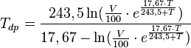
kde T_{dp} je teplota rosného bodu ve stupních Celsia, V je relativní vlhkost vzduchu v procentech a T je teplota vzduchu ve stupních Celsia. Ln a e označují přirozený logaritmus a Eulerovu konstantu.
Jakmile jsou hodnoty nastaveny, je nezbytné kliknout na tlačítko „Spočítat“. Program vypočte dle svého vnitřního algoritmu hodnotu indexu PI, která je zobrazena vpravo od tlačítka „Spočítat“.
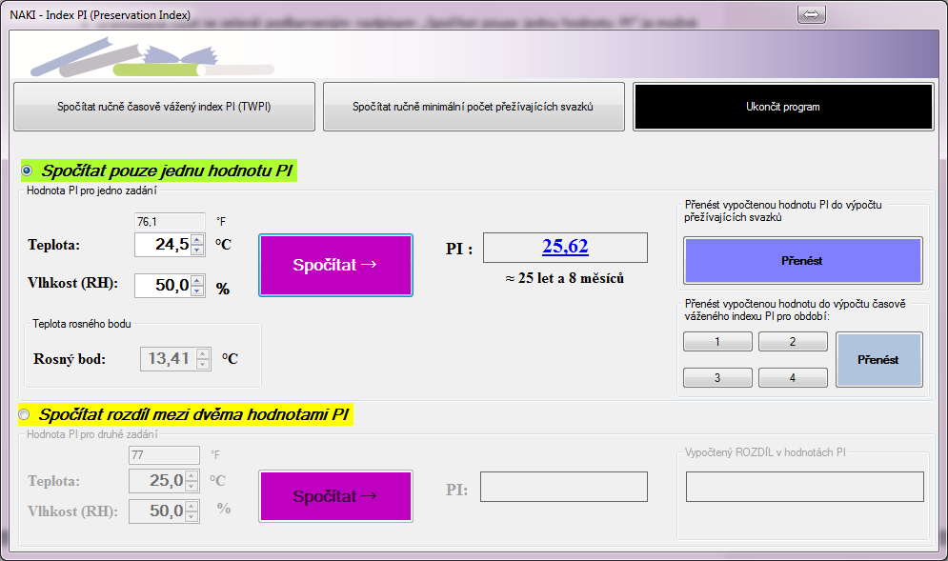
Desetinné číslo v orámovaném poli PI je hodnota v letech, pod tímto polem se pro uživatelovu představu přepočte desetinná hodnota na přibližný počet celých let a měsíců. Tento výsledek je pro okamžitou představu o životnosti exempláře mnohem užitečnější.
Kromě možnosti spočítat jeden index PI z jedné sady hodnot teploty a relativní vlhkosti vzduchu může uživatel po spočtení indexu PI v horní části zvolit možnost „Spočítat rozdíl mezi dvěma hodnotami PI“ a program mu povolí zvolit druhou sadu hodnot teploty a relativní vlhkosti vzduchu, potom spočítat druhý index PI a přitom je uživateli automaticky ukázán rozdíl mezi oběma hodnotami. Tyto výsledky slouží k rychlému rozhodování kurátorů, pracovníků ochrany např. při ukládání do depozitářů s danými parametry, při rozhodování o vystavení knih, apod. Získané výsledky mohou také sloužit k argumentaci pro nastavení jiných podmínek pro uložení knih.
Program opět pod zvýrazněným políčkem pro hodnotu rozdílu indexů PI přepočte desetinné číslo indexu PI na přibližný počet let a měsíců, pokud se nejedná právě o celý počet měsíců. Tyto údaje jsou mnohem srozumitelnější pro rozhodování o uložení knih a lze je velmi rychle srovnávat, argumentace je mnohem konkrétnější. Toto vše je zachyceno na obrázku níže.

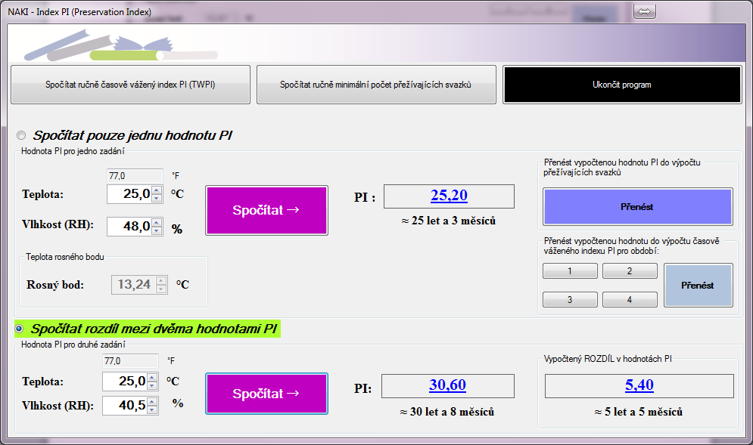
Spočtený index PI může uživatel přímo přenést do dialogového okna s výpočtem minimálního počtu přežívajících svazků pomocí kliknutí na tmavě modré tlačítko „Přenést“, nebo jej uložit do očíslovaných tlačítek (1-4) pro jedno z období určených pro výpočet časově váženého indexu PI (TWPI). Po vložení hodnoty do očíslovaného tlačítka se toto tlačítko na znamení vložení hodnoty zbarví zeleně. Uživatel může spočtenými hodnotami indexu PI naplnit všechna očíslovaná tlačítka pro 4 období, nebo jen některá z nich. Tyto maximálně čtyři hodnoty dosazené do očíslovaných tlačítek (vložení se vždy indikuje zelenou barvou tlačítek) poté budou automaticky přeneseny do dialogového okna s výpočtem TWPI po stisknutí světle modrého tlačítka „Přenést“ vpravo od očíslovaných tlačítek pro období, jak je znázorněno na dalším obrázku.
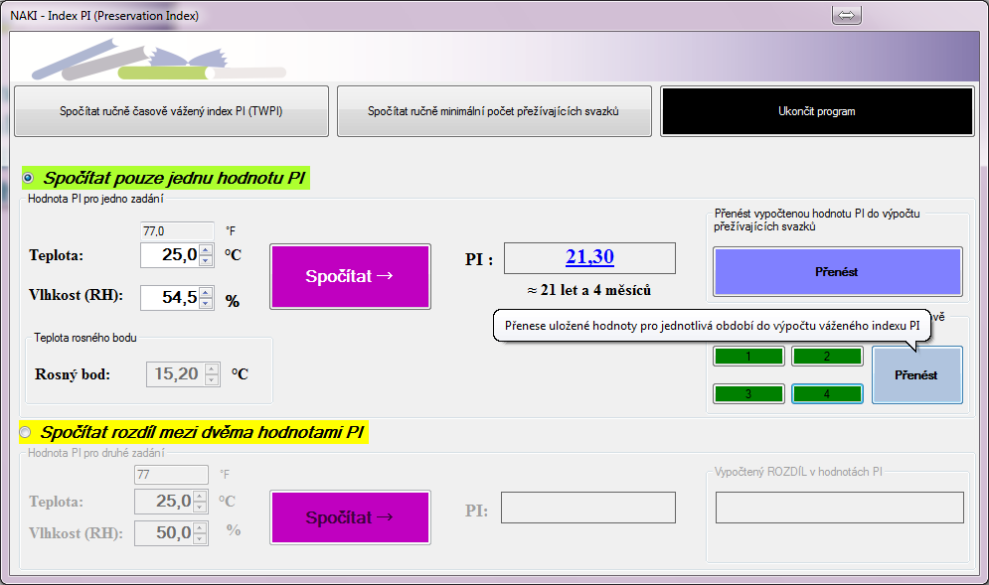

Časově vážený index PI (Time Weighted Preservation Index, TWPI)
Toto dialogové okno je přizpůsobeno pro uživatele, kteří chtějí počítat index PI pro určitá časová období s odlišnými klimatickými podmínkami při dlouhodobém uložení svazků. Jedná se např. o změnu klimatu v průběhu ročních období nebo také o změnu podmínek v průběhu let, přesun exemplářů mezi depozitáři, převoz na výstavu apod.
Vzhled tohoto dialogového okna byl zvolen tak, aby dal uživateli možnost volby počtu období (jedno až maximálně čtyři). V horní části pod obrázkem loga se opět nachází tlačítko pro přechod k výpočtu indexu PI (viz kapitola Výpočet indexu PI) a tlačítko pro okamžité ukončení programu a návrat do Windows. V orámovaných částech je možné vepsat nebo si nechat programem přenést hodnoty indexu PI a pro každý takový index PI si zvolit délku trvání odpovídajícího období. Délku období je nutné volit vždy ve stejných jednotkách, není možné zadat první období v měsících a jiné v rocích. Dbejte na konzistenci jednotek!
Výpočet TWPI je funkcionalitou vycházející z v praxi hojně využívaného váženého průměru, který zobecňuje aritmetický průměr. V případě, že některé hodnoty indexu PI mají vyšší důležitost (v našem případě delší časový úsek) než ostatní, bude jim přidělena vyšší váha. Program dovoluje uživateli možnost zvolit si až 4 období (volitelně stejně nebo různě dlouhá), přičemž v těchto obdobích lze mít různou hodnotu indexu PI. Je zřejmé, že pokud bude zvoleno pouze jedno období, bude mít váhu 100 %.
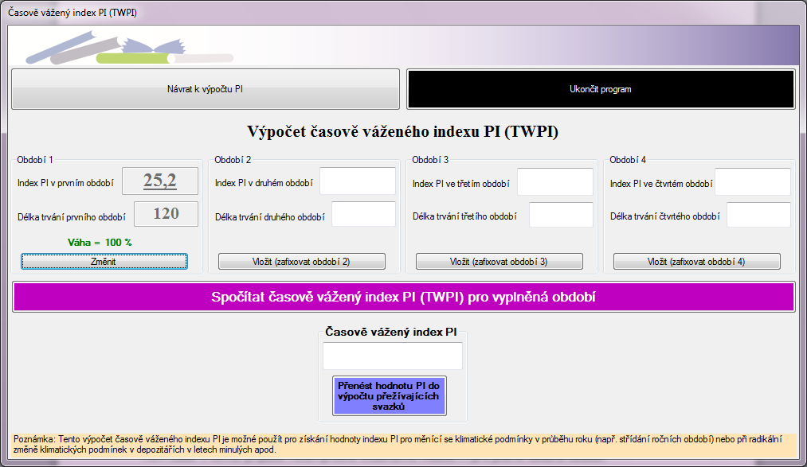
TWPI bude v tomto případě roven přesně vloženému indexu PI pro jediné zadané období.
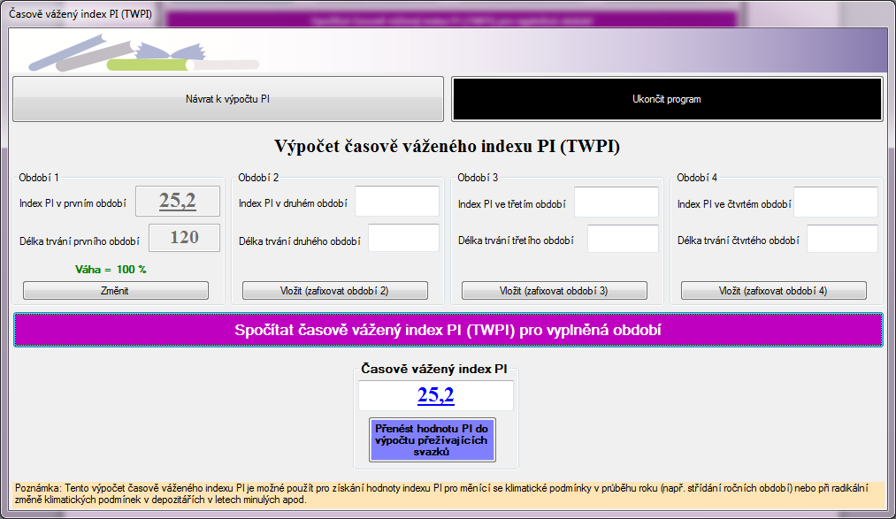
Po zadání všech až čtyř hodnot pro čtyři různá období jsou po kliknutí na tlačítko „Vložit (zafixovat období x)“ spočítány váhy pro všechna období. Pro stejně dlouhá období budou váhy stejné, jak je ukázáno na následujícím obrázku. V případě, kdy by byla všechna období stejně dlouhá, se vážený průměr bude rovnat aritmetickému.
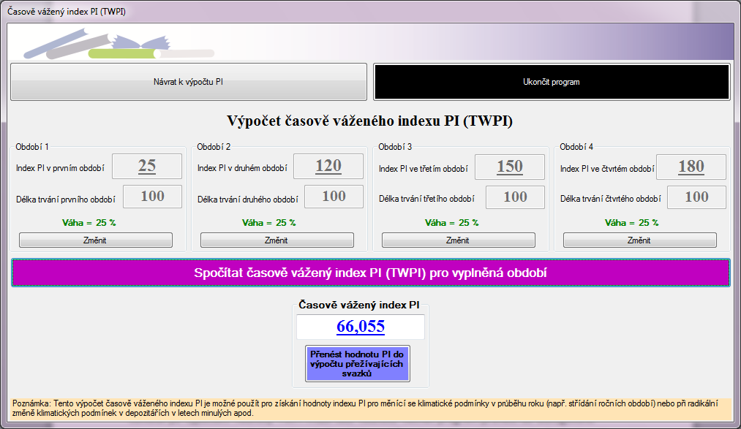
Váhy pro jednotlivá období jsou počítány z definice váženého průměru:
$$\overline{x}= \frac{\sum_{i=1}^{n}{w_{i}x_{i}}}{\sum_{i=1}^{n}{w_{i}}}$$
Kde w_{i} jsou váhy pro jednotlivá období a x_{i} pak průměrované hodnoty. Průměrovanou hodnotou v našem případem není přímo hodnota indexu PI, ale je to reciproká hodnota indexu PI (neboli 1/PI).
V ilustračním případě pro vypočtení TWPI je tedy výsledná hodnota velmi ovlivněna nejnižší hodnotou indexu PI, která ovlivňuje přežívání exempláře nejvyšší měrou.
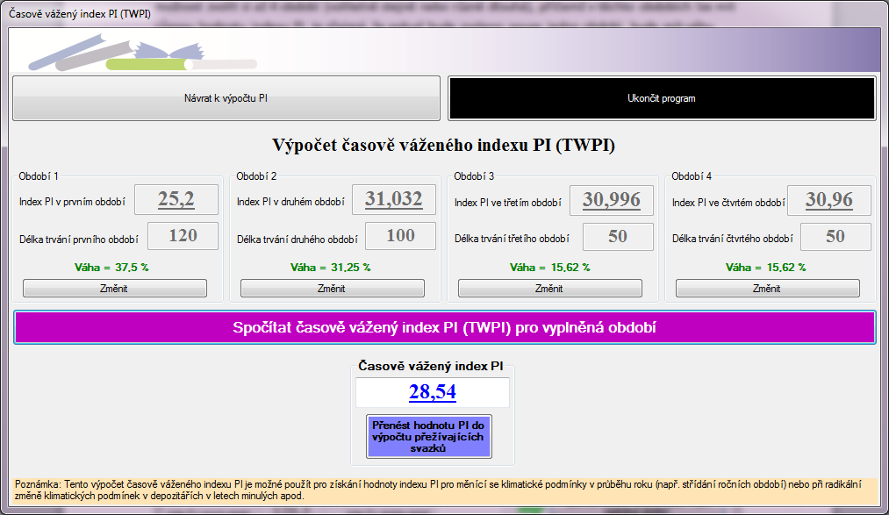
Uživatel po vypočtení hodnoty TWPI může tuto hodnotu nechat program přenést do dialogového okna pro výpočet minimálního počtu přežívajících svazků (kliknutím na modré tlačítko), vrátit se k předchozímu výpočtu indexu PI z klimatických dat (horní šedé tlačítko), nebo program ukončit (černé tlačítko).
Pokud uživatel zvolí Výpočet minimálního počtu přežívajících exemplářů, otevře se dialogové okno nastavené pro tento výpočet.

Minimální počet přežívajících svazků
Dialogové okno pro výpočet minimálního počtu přežívajících svazků je svým stylem odpovídající předchozím dialogovým oknům, obsahuje opět v horní části tlačítko pro „Návrat na předchozí výpočet PI“. Opět je zde přítomno černé tlačítko pro okamžité ukončení programu a návrat do Windows.
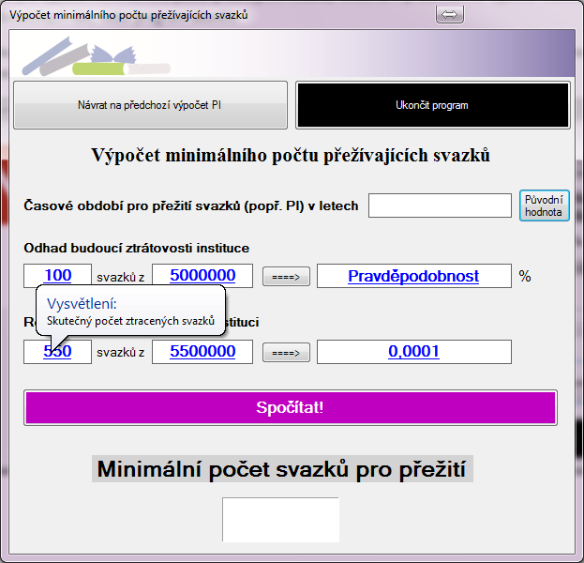
Uživatel zde může ručně zadat hodnotu indexu PI, pokud hodnotu nepřenesl z výpočtu indexu PI nebo TWPI, pokud tuto hodnotu přenesl a chce se k ní vrátit po manuální změně, je možné stisknout tlačítko „Původní hodnota“ a program ji dosadí tak, jak byla přenesena. Dále zde uživatel musí nezbytně zadat předpoklad pro budoucí (požadovanou) hodnotu ztrátovosti svazků do odpovídajících polí, pro ilustraci je zvoleno 100 svazků z celkového počtu 5.000.000 svazků - každá instituce by měla tyto údaje mít k dispozici. Kliknutím na tlačítko šipky je spočtena požadovaná pravděpodobnost, že přežívající svazky skutečně přežijí. Pro výpočet požadované pravděpodobnosti, že exemplář přežije, vycházíme z předpokladu, že čím bude větší počet ztracených svazků, tím bude požadovaná pravděpodobnost klesat. Při snižování hodnoty námi požadované pravděpodobnosti, že exemplář skutečně přežije, neboli pokud slevujeme z požadavku, aby byla naprostá (100 %) jistota, že exemplář přežije, slevujeme (snižuje se) z minimálního počtu přežívajících svazků. Jinak řečeno, chceme-li mít jistotu (vysokou pravděpodobnost), že exemplář přežije, pak musíme zvýšit minimální počet uchovávaných svazků.
Po zadání veškerých nezbytných hodnot je možné kliknout na tlačítko „Spočítat“ a ve spodním políčku je zobrazena celočíselná hodnota, která říká, jaký je minimální počet svazků, které přežijí po zadanou dobu za zvolených okolností (ztrátovostí).
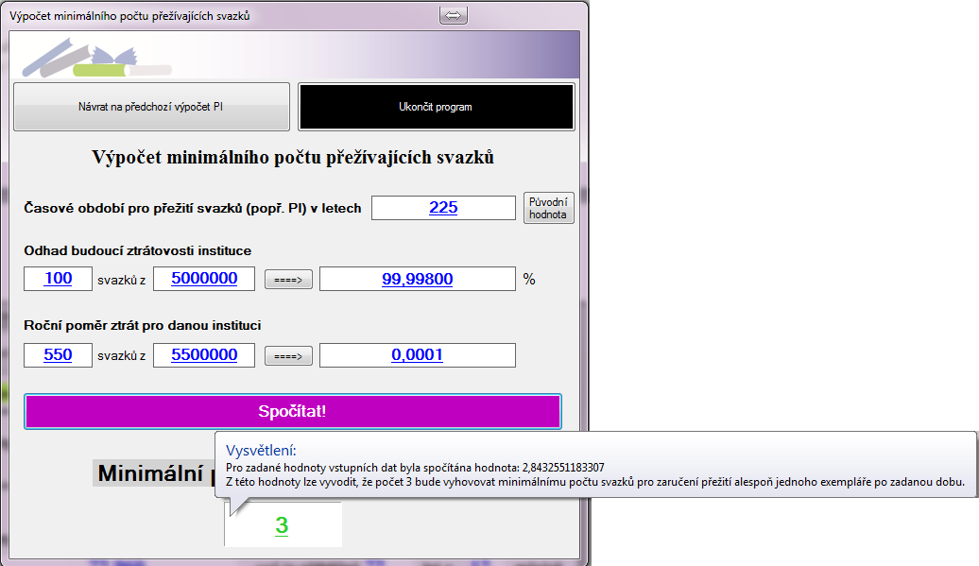

Uživateli se zobrazí nápověda, pokud myší přejede přes políčka, která je možné vysvětlit. Pro ilustraci po najetí myší na políčko se skutečným počtem ztracených svazků se uživateli zobrazí bublinová nápověda s vysvětlením, co právě toto políčko zachycuje.

V případě nejasností a problémů s používáním programu kontaktujte autory.

Odkazy na literaturu:
- http://www.clir.org/pubs/reports/pub59/pub59.pdf
- http://www.conservationphysics.org/twpi/twpi_01.php
- http://www.conservationphysics.org/twpi/twpi_02.php
- http://unfacilitated.preservation101.org/session4/prac_environ-storage.asp
- https://www.imagepermanenceinstitute.org/webfm_send/316

© Ing. Tomáš Godula, Ph.D.

